## Задание

Выполнить адаптивную верстку лендинга часов по дизайн макету

(мобильный дизайн отдельно не предоставляется необходимо самостоятельно адаптировать работу под мобильные экраны)

## Стек технологий

HTML / CSS(SCSS) / JS

Bootstrap  
Swiper

## Дизайн

[Figma LP PORTEN](https://www.figma.com/file/K7yj5wOQe35dIPuvSepJ7F/LP-PORTEN-(SpaceLab))

## Сводка

**Внимание!! Обязательно нужно вести СВОДНУЮ ТАБЛИЦУ** по примеру с картинки ниже. Перед началом работ нужно составить план по времени и задачам а в процессе работ отмечать факт по времени и дополнительные задачи которые появляются в процессе работы. В конце недели должна получится сводка по фактическому затраченному времени.

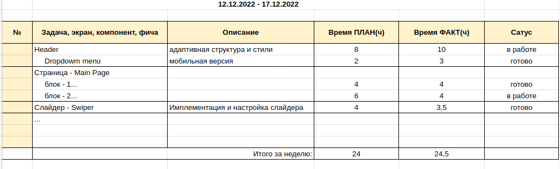

## Результат

1. загрузить на Git/GitHub
2. загрузить на Хостинг (GitHub Pages)